相机流程顺序：Black light subtraction，denoising(spatial+temporary), white balance, demosaicking, color space transform, gamma correction for display

Balck light subtraction ，white balance and color space transform 的相关参数由dcraw获得。

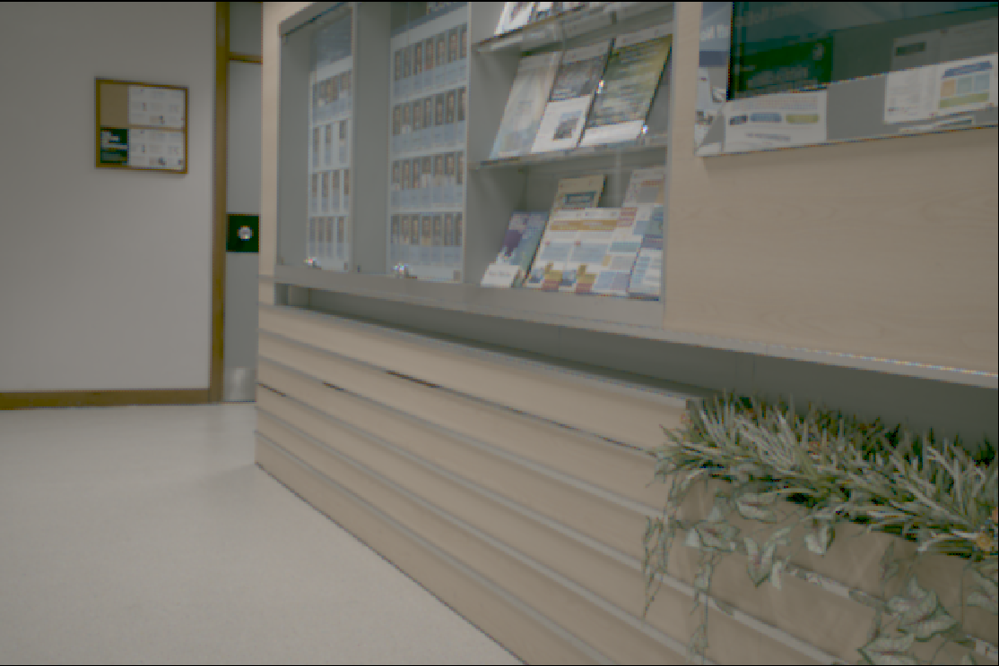

Odd Block Downsampling+ Bilinear(10 frames)

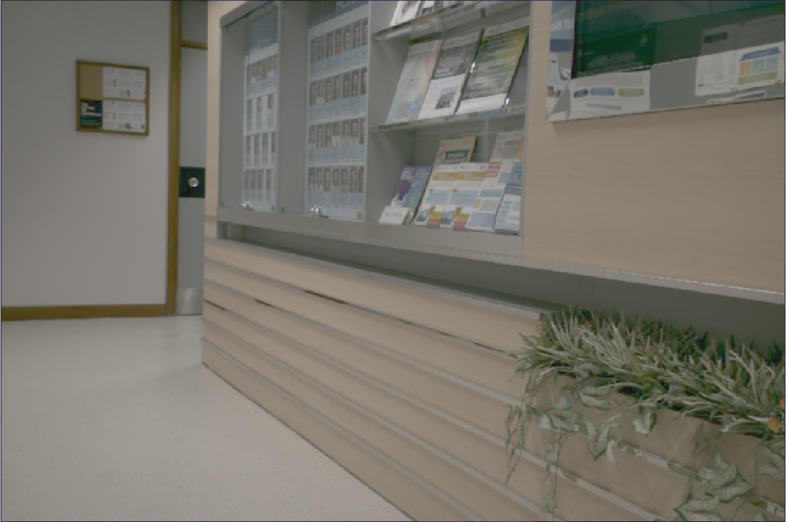

Odd Block Downsampling+ deep demosaicking(10 frames)

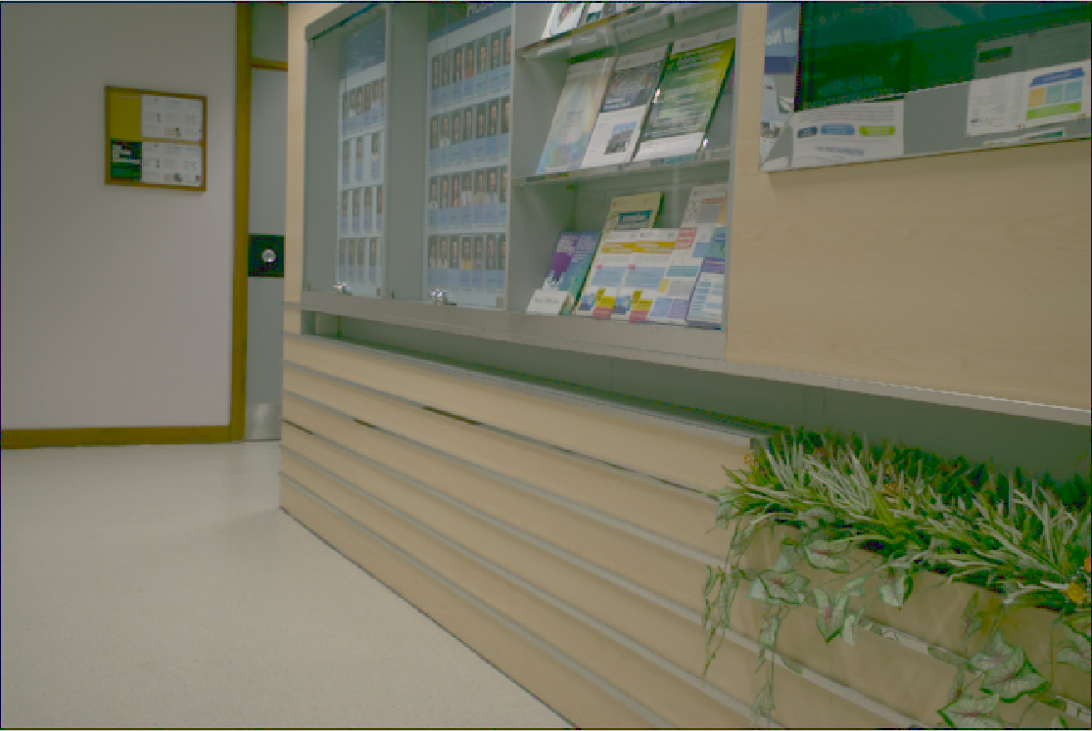

这个图是上面的图经过颜色空间转换的结果，颜色有问题，所以颜色空间转换就先不用了。

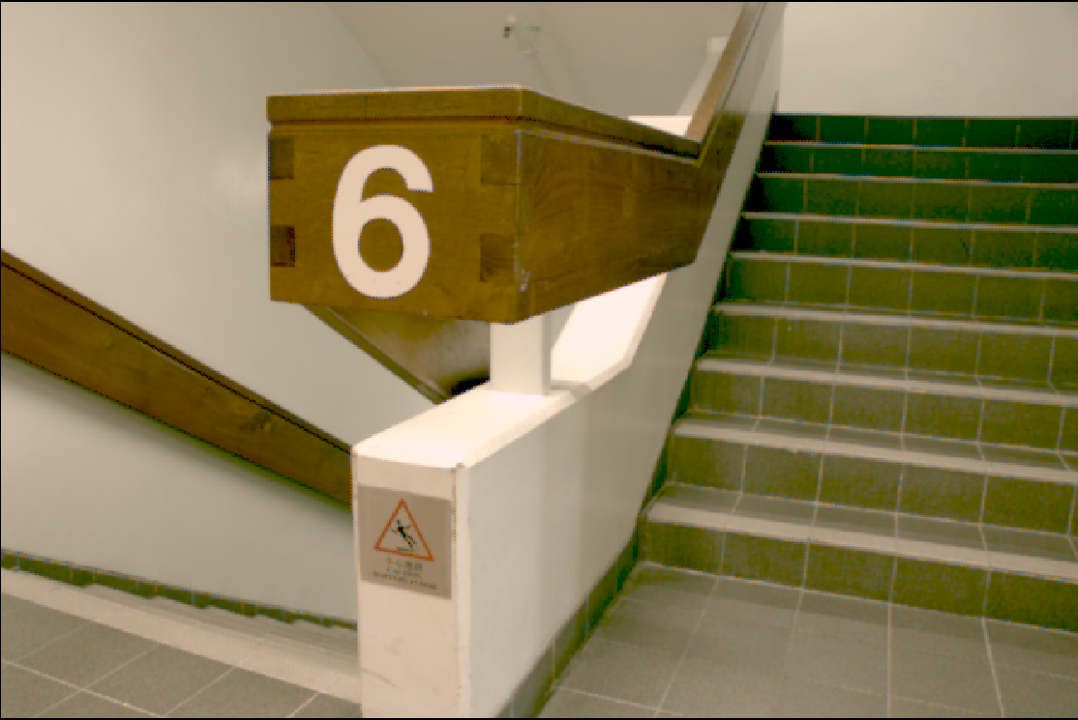

Odd Block Downsampling+ Bilinear(10 frames)

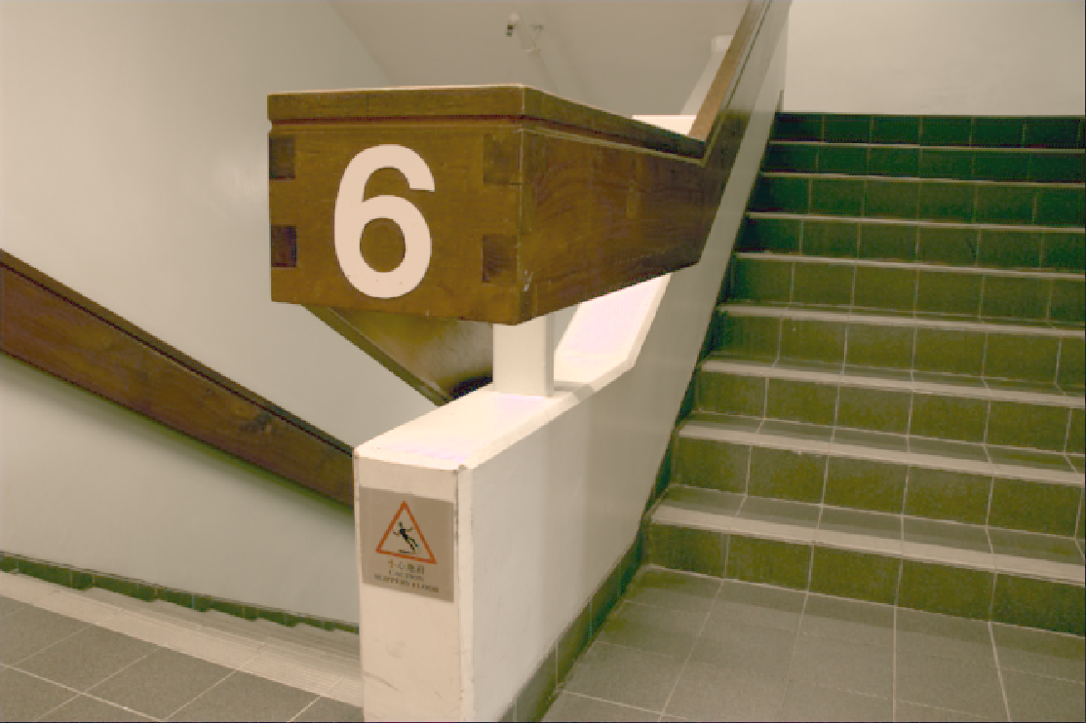

Odd Block Downsampling+ deep demosaicking(10 frames)